SoftwareStudio
60-349 Poznań, ul. Ostroroga 5
Tel. | 061 66 90 641, 061 66 90 642
 | 061 66 90 643, 061 66 90 644
Fax | 061 86 71 151
mail: poznan@softwarestudio.com.pl

Funkcje standardowe

Filtrowanie

Filtrowanie

Pokazywanie lub ukrywanie paska filtrowania
Personalizacja umożliwia włączenie i wyłączenie paska filtrowania. Dla aktywnego paska filtrowania na liście poleceń personalizacji ikona polecenia PASEK FILTROWANIA zaznaczona jest kolorem pomarańczowym.

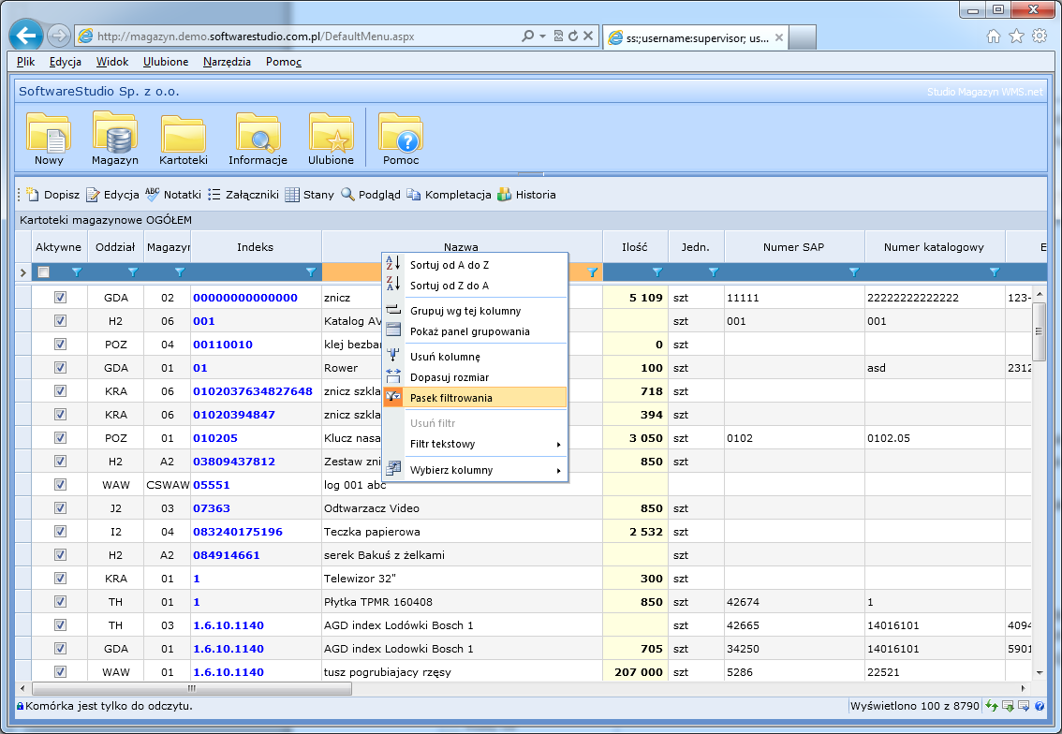
Wyłączenie paska wymaga kliknięcia na polecenie PASEK FILTROWANIA. Dla nieaktywnego paska ikona polecenia nie jest wyróżniona kolorem.

Włączenie paska filtrowania wykonywane jest przez ponowny wybór polecenia.

Wyszukiwanie pozycji
Filtrowanie wykonywane jest za pomocą wiersza filtrowania (wiersz podświetlony na poniższym rysunku). W polach wiersza filtrowania zapisywane są wartości a dostępna w polach ikona filtrowania wyświetla listę warunków filtrowania i opcji wykonania operacji.
Wprowadzenie warunku filtrowania wymaga edycji pola, dla którego filtrowanie będzie wykonywane. Pole edytowane jest przez kliknięcie.

Deklaracja warunków filtrowania oraz dostępne warunki filtrowania są zależne od typu pola. W polu znakowym należy zapisać znak lub ciąg znaków, w polu numerycznym - liczbę. Kliknięcie ikony filtrowania wyświetla listę przewidywanych warunków filtrowania oraz dostępne funkcje.
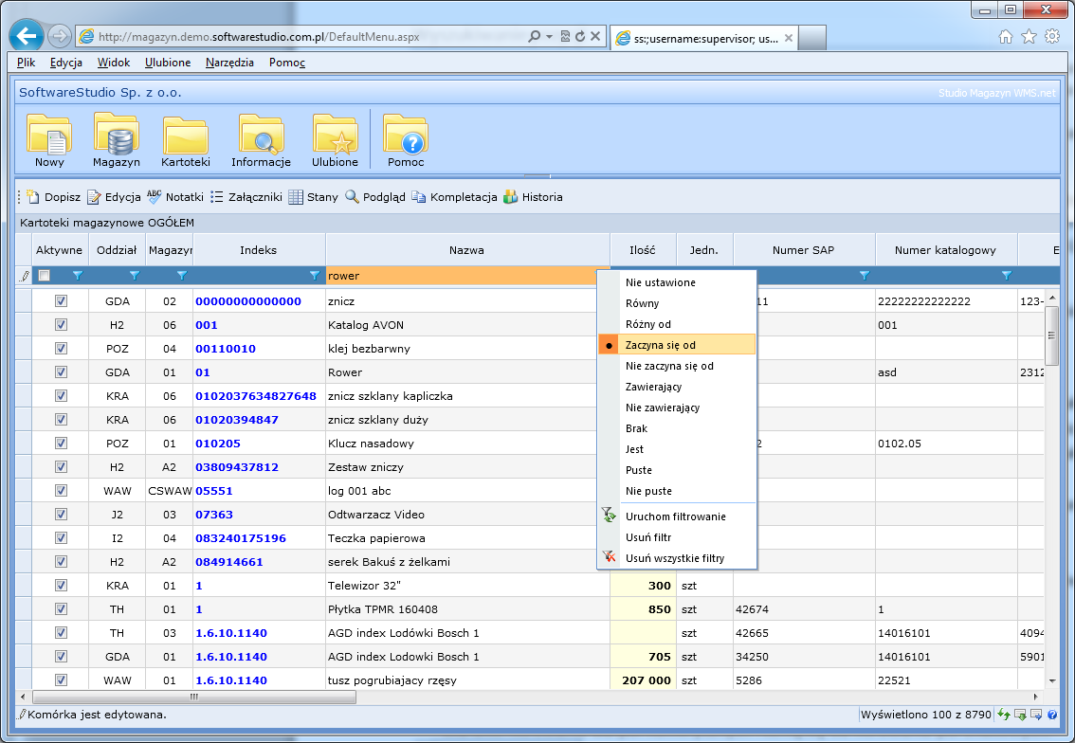

Wybrany warunek filtrowania należy zaznaczyć przez kliknięcie. Po zdefiniowaniu warunku filtrowania należy wybrać operację, która ma zostać wykonana.
Warunki filtrowania pól znakowych:
- NIE USTAWIONE - brak określenie warunku filtrowania.
- RÓWNY - filtrowanie wartości równych z zdefiniowanym znakiem lub ciągiem znaków.
- RÓŻNY OD - Filtrowanie wartości różnych od zdefinowanego znaku lub ciągu znaków.
- PASUJĄCY DO WZORCA - filtrowanie wartości zaczynających się od podanego znaku lub ciągu znaków.
- NIE PASUJĄCY DO WZORCA - filtrowanie wartości niezaczynających się od podanego znaku lub ciągu znaków.
- ZAWIERAJĄCY -Filtrowanie wartości zawierający znak lub ciąg znaków.
- NIE ZAWIERAJĄCY -Filtrowanie wartości Nie zawierających znaku lub ciągu znaków.
- BRAK - filtrowanie pustych pól.
- JEST -Filtrowanie niepustych wartości.
- PUSTE - filtrowanie pól pustych.
- NIE PUSTE - filtrowanie pól niepustych.
Wykonanie filtrowania wymaga potwierdzenia polecenia URUCHOM FILTROWANIE.
Warunki filtrowania dla pól numerycznych różnią się od filtrowania pól znakowych.
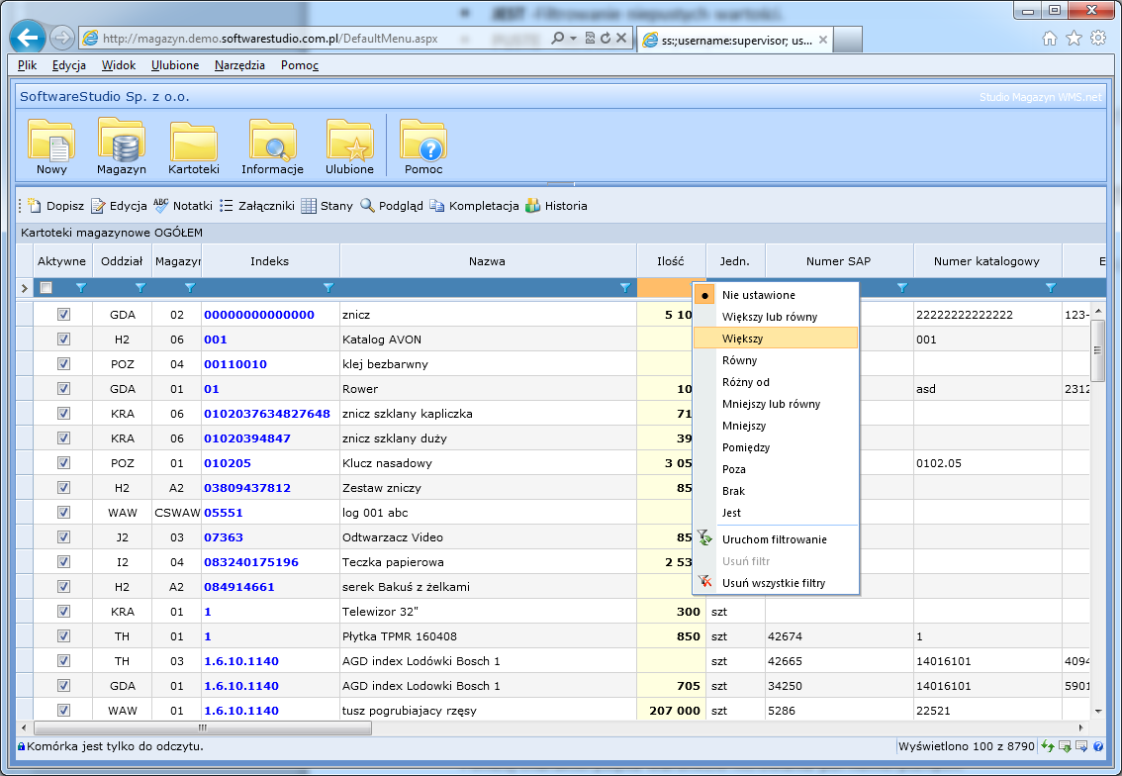

Poniżej charakterystyka warunków filtrowania pól numerycznych:
- NIE USTAWIONE - bez warunku filtrowania.
- WIĘKSZY LUB RÓWNY - filtrowanie wartości większych lub równych zdefiniowanej.
- WIĘKSZY - Filtrowanie wartości większych od zdefiniowanej.
- RÓWNY - filtrowanie wartości równych zdefiniowanej.
- RÓŻNY OD - filtrowanie wartości różnych od zdefiniowanej.
- MNIEJSZY LUB RÓWNY - filtrowanie wartości mniejszych lub równych zdefiniowanej.
- MNIEJSZY - filtrowanie wartości mniejszych od zdefiniowanej.
- POMIĘDZY - Filtrowanie wartości z podanego przedziału liczbowego. Warunek filtrowania zapisywany jest w postaci 1 and 2, gdzie pierwsza liczba do dolna granica przedziału a druga to górna granica przedziału liczbowego.
- POZA - Filtrowanie wartości poza zdefiniowanym przedziałem liczbowym.
- Warunek filtrowania zapisywany jest w postaci 1 and 2, gdzie pierwsza liczba do dolna granica przedziału a druga to górna granica przedziału liczbowego.
- BRAK - filtrowanie pól pustych.
- JEST - filtrowanie wartości niepustych, w tym 0.

Wprowadzenie złożonego warunku filtrowania (wg więcej niż jednego pola i różnych warunków) wymaga:
- edycji wybranych pól w pasku funkcji filtrowania,
- wyświetlenia i wybrania z listy warunków filtrowania właściwych parametrów,
- uruchomienia warunku filtrowania.

Usunięcie warunku lub warunków filtrowania wymaga wybrania z listy warunków filtrowania polecenia USUŃ FILTR lub USUŃ WSZYSTKIE FILTRY. Pierwsze polecenie usuwa wartość warunku filtrowania dla pola, dla którego wyświetlona zastała lista. Polecenie USUŃ WSZYSTKIE FILTRY usuwa wszystkie zdefiniowane wartości filtrowania.

Autosugestia
Program może proponować warunek filtrowania na podstawie danych zawartych w aktywnej komórce tabeli. Opcję autosugestii filtrowania wyświetla się z menu kontekstowego – prawy przycisk myszki.
